药房信息系统的系统分析与设计

姓名： | 熊彬汝
学号： | 1602240122
班级： | 信管2401班

一、A－业务建模

1.1 愿景
系统 | 药房信息系统（Pharmacy Information System, PIS）
目标组织 | 某连锁药房门店（访谈对象：门店店长）
老大 | 连锁总部（运营办公室）
目标 | 降低门店因“药品过期与近效期积压”造成的损耗金额
度量指标（头号） | 季度平均（过期报损金额 ＋ 近效期降价处理金额）／季度
对比时间 | 上一季度
改进值 | 降低 50% 以上
第二指标 | 近效期药品从预警到处置完成的平均响应天数 ≤ 3 天

1.2 业务用例图
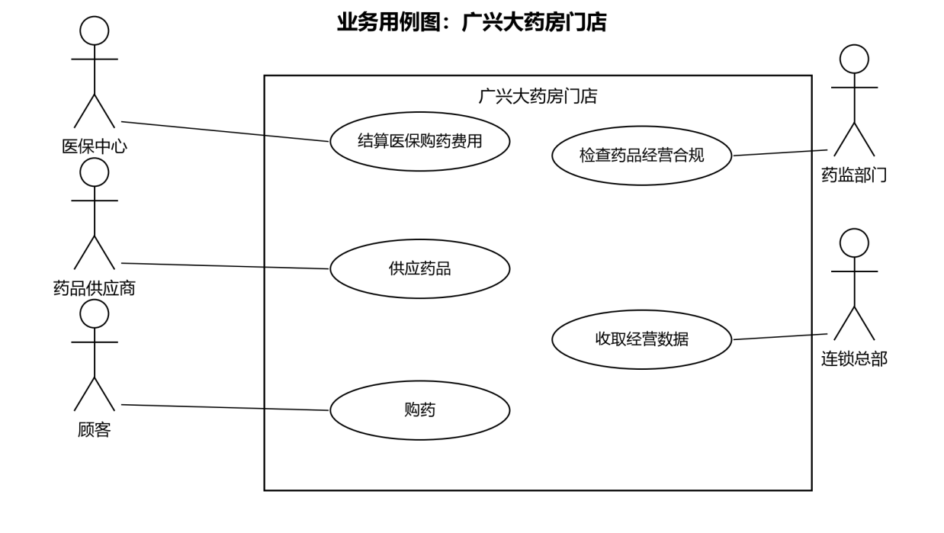

1.3 现状业务序列图
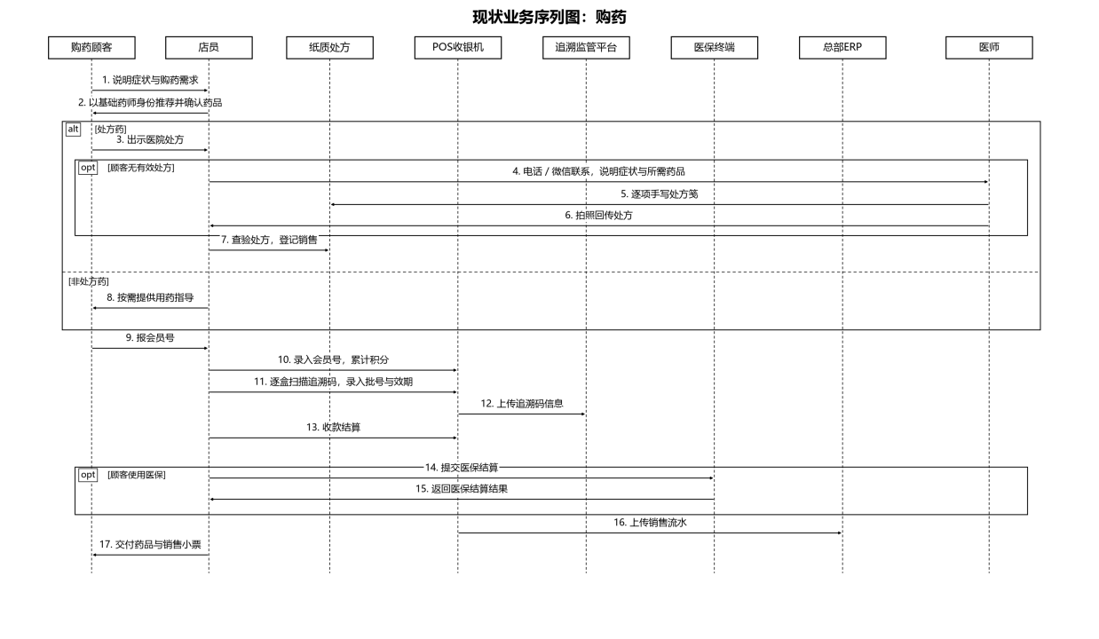
步骤 | 消息 | 现状问题
1–2 | 顾客说明症状与需求，店员以基础药师身份推荐并确认药品 | 多数为非处方药，确认后直接进入 9–17 的收银交付，无需处方
3–7（alt 处方药分支） | 出示医院处方；无有效处方时电话／微信联系医师，医师在纸质处方笺逐项手写（姓名、诊断、药品、用法用量）后拍照回传；店员查验处方、登记销售 | 现状耗时最长：医师手写、字迹不清或缺项需电话／微信往返补充，顾客柜台等候动辄二三十分钟，高峰期直接流失
8（alt 非处方药分支） | 店员按需提供用药指导 | 占日常购药多数，无任何登记负担
9–10 | 顾客报会员号，店员在 POS 录入并判断应收价（会员价／非会员价）、按当天是否会员日决定积分倍数，手工累计积分 | 会员销售约占 90%，会员价与积分（尤其逢 8 双倍）是维持复购的主要手段，但全靠店员手工判断与录入，易漏易错；积分余额与兑换情况散落在 POS 与纸质记录里，顾客问“还差多少分能换”答不上来
11–13、16 | 逐盒扫描追溯码、录入批号效期 → 追溯码信息上传追溯监管平台 → 收款结算（现金／扫码直接支付）→ 销售流水上传总部 ERP | “扫归扫、账归账”：追溯码虽逐盒上报监管平台（GSP 检查项），却不与库存台账联动，数据沉淀不下来；逐盒扫描拖慢收银；上传流水经常缺失批号与效期字段，断网时退回手工登记、恢复后人工补录
14–15（opt 医保分支） | 约 40% 顾客使用医保结算 | 医保终端与库存、追溯数据不联动，医保销售明细需事后人工归集
17 | 交付药品与销售小票 | ——
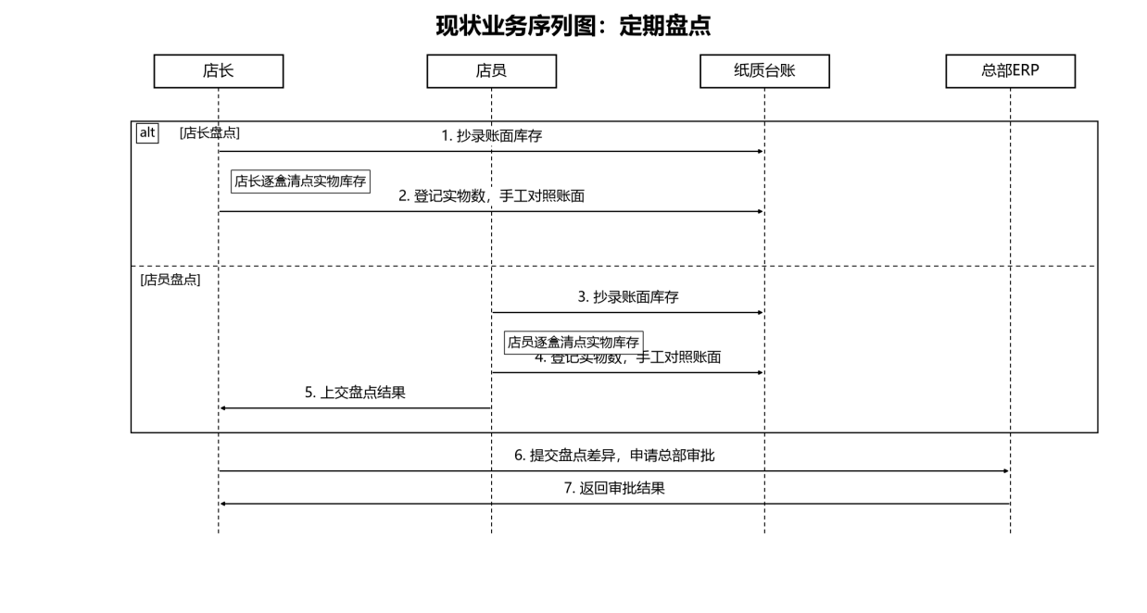
步骤 | 消息 | 现状问题
1–2／3–4（alt：店长盘点／店员盘点） | 季末停业集中盘点：一个季度一次，选在季末；盘点当日关门停业，店长或店员抄录账面库存 → 逐盒清点实物、对照《效期登记本》手工登记（内部动作） | 店长原话“盘点最繁琐”：集中占用整段时间、关门停业就无法营业；手工逐盒清点、对照台账耗工耗时，对照易错、口径因人而异
5 | 盘点人是店员时，将盘点结果上交店长 | 上报总部的责任在店长——与访谈确认的权限结构一致
6–7 | 店长向总部提交盘点差异、申请审批，等待返回结果 | 审批在总部、门店无权直接调账，等待期间差异持续存在；全部对完才知道实际报损金额，此时药已过期，补救窗口早已关闭
- 近效期发现靠店员逐盒翻找货架，工作量大、易遗漏；《效期登记本》是唯一效期台账，字迹、口径因人而异，无法汇总统计。
- 能否退货、能否调拨、是否降价，全凭一次电话询问总部，答复无记录、无规则；“还有多少天到期、涉及多少金额、上次谁负责”无答案。
- 门店每 10 天向总部上报一次经营报表，靠手工汇总、口径不一、时效滞后；平时经营数据分散在 POS、医保终端与纸质本子上。

1.4 改进业务序列图
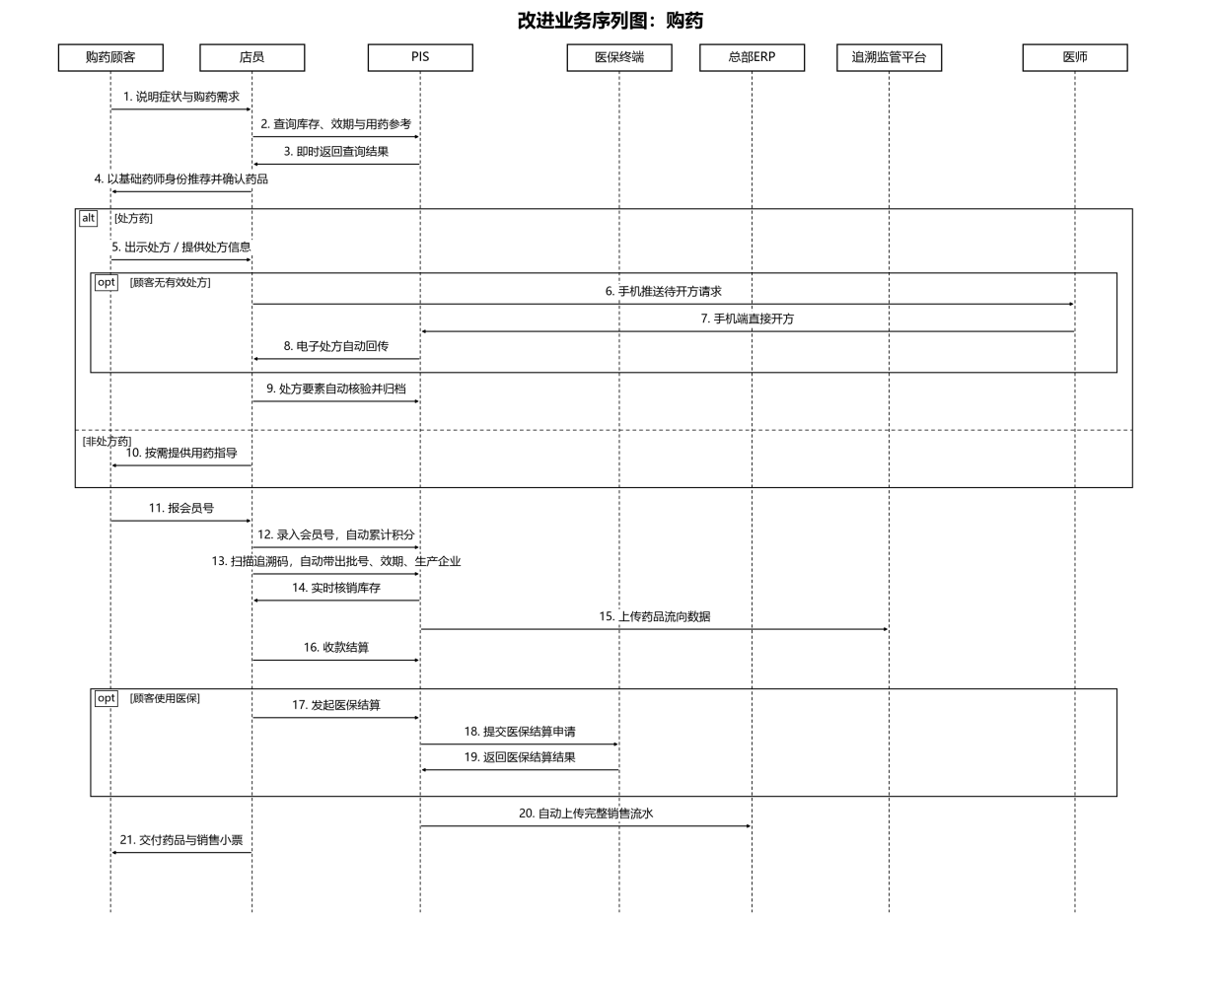
购药改进要点：
- 推药有据可依（2–4）：店员推药前先查 PIS，库存、效期与用药参考即查即得，推荐从凭经验变为有据可依。
- 处方手机端直开（5–9）：无有效处方时，店员把待开方请求（症状、历史购买、过敏史）推送给医师，医师手机端直接开方、电子签名，PIS 自动回传并核验归档——访谈期望“开处方在手机上可以直接开”落在这里。
- 扫码即核销（13–15）：扫描追溯码自动带出批号、效期、生产企业并实时核销库存，药品流向同步上传追溯监管平台，“扫归扫、账归账”从此合并。
- 会员与医保自动归集（11–12、17–19）：报会员号后系统自动按会员价计价、按会员日规则累计积分（逢 8 双倍），积分余额与兑换记录实时可查；医保结算由 PIS 提交申请、追溯数据随单上传，医保销售明细自动归集。
门店仍是一两名店员值守，繁琐的核查与登记全部交给系统。
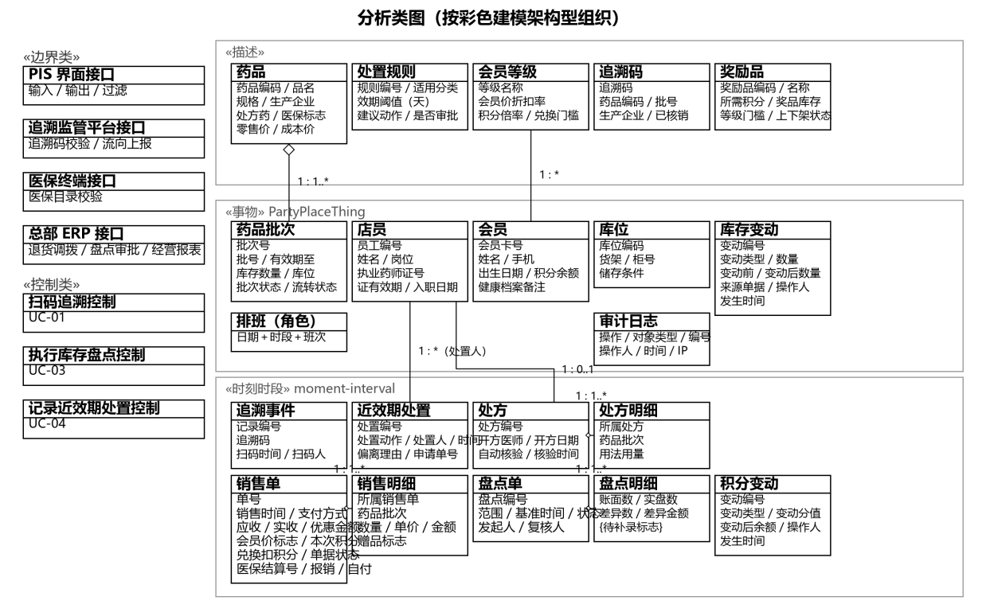
盘点改进要点：
- 权限不变：盘点仍由店长或店员发起（谁在班谁做），上报仍由店长负责——权限结构与现状一致。
- 周期不变：仍是一个季度一盘、安排在季末，盘点范围与频次不动——改进的是作业方式，不是盘点制度。方式改变：从现状的“季末关门停业、抽出整段时间集中手工清点”变成“季末盘点期内，上班间隙随走随扫、销售照常进行”——店长或店员谁在班谁扫，扫一盒记一盒，不必再关门。
- 差异复核：账实差异 T+0 可见，超过阈值（差异率＞2% 或处方药差异达 1 盒）才推给店长复核——让复核权与责任对齐。
- 审批与看板：审批线上流转、通过后自动调账，损耗金额当日进入看板。
改进点 | 改进模式 | 说明
手工翻找 → 系统按批次自动筛查 | 模式二 改善信息流转 | “每天翻货架”变成“每天看清单”
纸质登记本 → 批次数据实时更新 | 模式二 改善信息流转 | 效期台账从纸面进入数据库，可汇总、可追溯
电话问总部 → 系统按规则直接给建议动作 | 模式三 封装领域逻辑 | 把店长脑子里的退货／调拨／促销判定规则封装进系统
定期盘点才知道 → 实时看板 | 模式二 改善信息流转 | 损耗金额 T+0 可见，店长当天就能介入，不必等季末盘点
处置动作无记录 → 责任到人、时限可查 | 模式二 改善信息流转 | 呼应第二指标“缩短响应天数”
纸质处方手写 → 医师手机端直接开方 | 模式二 改善信息流转 | 访谈期望“开处方在手机上可以直接开”：模板化录入＋电子签名，免往返补充
逐盒扫码、账码分离 → 一物一码自动核对 | 模式二 改善信息流转 | 扫码即带出批号、效期、生产企业，自动匹配商品档案核验真实性并核销库存
季末停业集中盘点 → 上班间隙随走随扫 | 模式二 改善信息流转 | 盘点周期仍是“一个季度一盘、季末盘”，但不必再关门：手机端扫码录入实盘数，系统自动对账面，人只复核差异项（对准“盘点最繁琐”）
店员手工判断会员价与积分 → 系统按规则自动计价计分 | 模式三 封装领域逻辑 | 把“会员价／非会员价”“逢 8 双倍积分”“积分兑换门槛”三条规则从店员脑子里搬进系统，报号即自动算出应收价与本次积分

二、B－需求

2.1 系统用例图
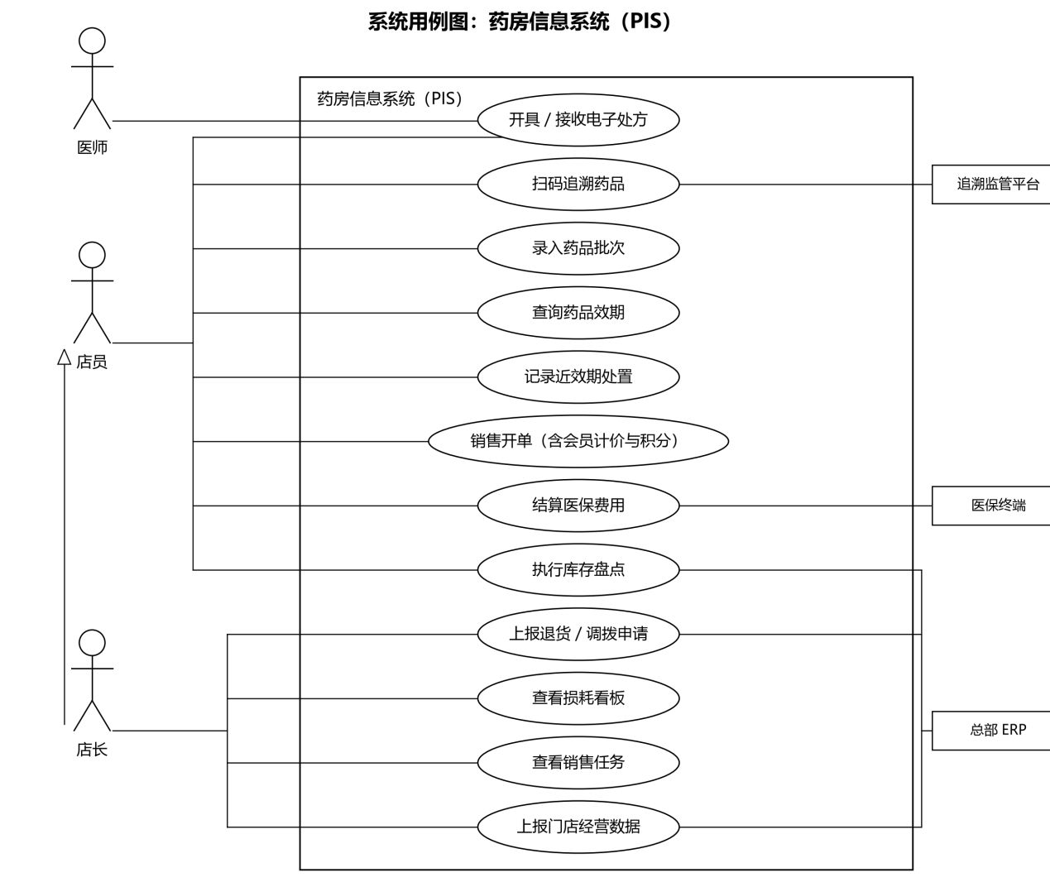
执行者 | 类型 | 说明
店员 | 主 | 主动发起“扫码追溯药品”“销售开单（含会员计价与积分）”“结算医保费用”等用例；库存盘点同样可在班发起（谁在班谁盘）
店长 | 主 | 泛化自店员（店长由店员提拔，能做店员的全部操作，自动继承其用例）；另主动发起仅店长能做的“查看损耗看板”“查看销售任务”“上报退货／调拨申请”“上报门店经营数据”（每 10 天一次经营报表）——访谈确认门店权限有限，处置与盘点差异均须上报总部审批
医师 | 主 | 经手机端直接开方并电子签名，与 PIS 直接交互——“人通过手机边界发起消息”，医师是执行者本体（手机端仅为交互通道）
医保终端 | 辅 | 被 PIS 请求校验医保目录与结算结果（结算申请由 PIS 提交，追溯数据随单上传）
总部 ERP | 辅 | 被 PIS 请求接收退货／调拨申请单、盘点审批流与门店经营报表
追溯监管平台 | 辅 | 被 PIS 请求校验追溯码真伪并上报药品流向——业务执行者“药监部门”检查合规在系统侧的对接点

编号 | 用例名 | 执行者 | 说明
UC-01 | 扫码追溯药品 | 店员 | “扫追溯码繁琐、账码分离”—— 一物一码核验，扫码即带出批号效期并核销库存
UC-02 | 录入药品批次 | 店员 | 入库批次登记，效期预警的数据地基
UC-03 | 执行库存盘点 | 店员（店长经泛化继承，谁在班谁发起） | 店长原话 “盘点最繁琐”—— 手机发起、扫码定位、自动对账
UC-04 | 记录近效期处置 | 店员 | 直接对应愿景主指标的用例 —— 用例内部第一步包含查询筛选近效期批次；按规则给出最优动作，直接降低损耗
UC-05 | 开具／接收电子处方 | 医师（经手机端）、店员 | “开处方耗时久”—— 手机直接开方，免纸质往返补充
UC-06 | 查看损耗看板 | 店长 | 查看系统聚合统计的药品报损、近效期处置与损耗金额，直接支撑愿景指标的监控
UC-07 | 上报退货／调拨申请 | 店长；辅：总部 ERP | 店长可独立发起退货或调拨申请，适用于近效期药品、货品破损、错货的退货／调拨；系统向总部 ERP 提交申请报文并接收审批反馈；UC-04 处置涉及退货／调拨时复用本用例。
UC-08 | 销售开单（含会员计价与积分） | 店员（店长泛化继承） | 接待购药顾客，完成商品选择并登记会员；系统按会员价/非会员价自动计价，按会员日规则累计积分（每月逢 8 日双倍），消费积分可兑换奖品；生成销售单并扣减对应批次的库存。承接购药业务流程
UC-09 | 结算医保费用 | 店员（店长泛化继承）；辅：医保终端 | 顾客使用医保支付时，系统经医保终端完成目录校验与结算申请，获取结算结果并回写销售单
UC-10 | 上报门店经营数据 | 店长；辅：总部 ERP | 按 “每 10 天一次经营报表” 的业务规则，系统汇总销售、库存与处置记录，向总部 ERP 上报门店经营数据
UC-11 | 查看销售任务 | 店长 | 查看本门店的销售任务与完成进度
UC-12 | 查询药品效期 | 店员（店长泛化继承） | 按品名／分类／效期区间查询在库批次，列出近效期批次与剩余天数，替代《效期登记本》逐盒翻查；为 UC-04 记录近效期处置的前置操作环节；

2.2 系统用例规约
规约项 | UC-01 扫码追溯药品
执行者 | 店员（主）、追溯监管平台（辅，被请求校验追溯码真伪并上报药品流向）
前置条件 | 系统内已存在该药品的商品档案（药品编码、品名、规格、生产企业）
后置条件 | 成功——该追溯码已绑定到具体批次，批号、有效期至、库存数量已写入系统，库存台账已增加；  失败——不生成追溯记录、不改动库存台账，系统数据保持用例开始前的状态
涉众利益 | 店员——希望一扫即录，不要再手工敲批号和效期；  店长——希望批号效期不再录错，库存数与实物对得上；  总部质量部——希望每条追溯记录可回溯到具体批次，应付药监检查；  药监部门——希望药品流向全程可查，追溯码真实有效
基本路径 | 1. 店员提交追溯码扫描请求  2. 系统读取追溯码，向追溯监管平台校验真伪  3. 追溯监管平台反馈校验通过及药品基本信息  4. 系统带出该药品的商品档案，提示店员录入批号、有效期至、数量、库位  5. 店员提交上述信息  6. 系统校验追溯码在本门店未被登记过  7. 系统创建追溯记录、绑定批次，并增加该批次的库存数量  8. 系统向追溯监管平台上报本门店的药品流向  9. 系统反馈扫码入库成功
扩展 | 2a. 追溯监管平台无响应：2a1. 系统提示“校验服务暂不可用”，本次录入不保存，请稍后重试；2a2. 用例结束。  3a. 追溯码校验不通过：3a1. 系统提示该追溯码无效并拒绝录入；3a2. 用例结束。  5a. 批号或有效期至未填：5a1. 系统提示必填项缺失，返回 4。  6a. 该追溯码在本门店已登记（入库事件已存在）：6a1. 系统展示原登记信息，不重复建档；6a2. 店员可选择记录“销售出库／退货入库”等其他追溯事件，或结束用例。
字段列表 | 追溯事件 ＝ 追溯码＋事件类型（入库／销售出库／退货入库／撤销）＋批次＋扫码时间＋扫码人＋同步状态（已同步／待补传／补传失败）  药品批次 ＝ 批号＋有效期至＋库存数量＋库位＋批次状态
业务规则 | 1. 一个追溯码对应唯一实物（一物一码）：入库时登记建档一次；此后销售出库、退货入库等扫码均作为追溯事件追加记录，不重复建档。  2. 未取得追溯码校验通过的药品不得入库销售（药品追溯监管要求）。  3. 追溯记录与药品流向数据至少保存 5 年（GSP）。  4. 扫码录入的批号、效期以追溯平台返回的药品基本信息为基准，人工改动须说明理由。
质量需求 | 扫码到带出药品信息的响应时间 ≤ 1 秒；单次入库登记全流程 ≤ 10 秒；追溯码校验失败必须有明确可读的提示，不得静默失败。
设计约束 | 必须对接药品追溯监管平台接口（外部强制，接口规范由国家药监局发布）；扫码须支持手机摄像头与外接扫码枪；效期字段统一按“日”（DATE）精度存储，满足 GSP 近效期分级管理要求。

规约项 | UC-02 录入药品批次
执行者 | 店员（主）
前置条件 | 系统内已存在该药品的商品档案
后置条件 | 成功——新增或更新一条药品批次记录，批次状态已按效期自动判定；  失败——不产生批次记录，原批次数据保持用例开始前的状态
涉众利益 | 店员——希望录入项少、能复用上次的规格信息；  店长——希望效期一录就自动进入预警视野，不要等盘点才发现；  总部质量部——希望每个批次都有据可查，账实相符
基本路径 | 1. 店员选择药品，提交录入批次请求  2. 系统展示该药品已有批次的规格与库位，供店员参考  3. 店员提交批号、有效期至、数量、库位  4. 系统校验批号在该药品下未被重复登记  5. 系统校验有效期至晚于当前日期  6. 系统按有效期至自动判定批次效期状态，创建或更新批次记录  7. 系统反馈批次录入成功
扩展 | 3a. 必填项缺失：3a1. 系统提示缺失项名称，返回 3。  4a. 批号在该药品下已存在：4a1. 系统展示原批次信息，询问是追加数量还是登记新批次；4a2. 店员选择后返回 4。  5a. 有效期至早于或等于当前日期：5a1. 系统拒绝录入并提示“不得录入已过效期药品”；5a2. 用例结束。
字段列表 | 药品批次 ＝ 药品编码＋批号＋有效期至＋库存数量＋库位＋批次状态  药品 ＝ 药品编码＋品名＋规格＋生产企业＋处方药标志＋医保目录
业务规则 | 1. 同一药品下批号唯一。  2. 已过效期的批次不得录入。  3. 批次效期状态按剩余天数自动判定：≤ 90 天预警、≤ 30 天紧急、≤ 7 天待隔离。  4. 批次库存数量的调整必须留痕迹（来源为扫码入库、销售核销、盘点调整或处置），不允许无来源的直接改数。
质量需求 | 保存响应 ≤ 2 秒；同一药品连续录入多个批次时应保留上一批的规格与库位，减少重复输入。
设计约束 | 效期字段须支持扫码枪直接读取包装上的有效期信息；批号与效期是近效期预警的判定依据，不允许留空或以默认值填充。

规约项 | UC-03 执行库存盘点
执行者 | 店员（主，谁在班谁发起；店长经执行者泛化继承，亦可发起并承担复核与上报）、总部 ERP（辅，审批）
前置条件 | 系统库存台账中存在可盘的库存批次记录（含批号、效期、账面数量、追溯码）
后置条件 | 成功——盘点单状态为“已完成”，账实差异已按审批结果写回库存台账，差异原因与责任人可追溯；  失败——盘点单保持“进行中”，库存台账账面数量不变，已录入的明细不丢失
涉众利益 | 店长——希望盘点快且准，担心店员抄近路漏盘或照抄账面数；担心季末关门盘点耽误营业与客流；  店员——希望扫码即录、少走动，担心盘点占用营业时间；  总部财务——希望账实差异逐笔附原因说明与审批痕迹，担心“先改账、后补审批”
基本路径 | 1. 店长或店员（谁在班谁发起）在手机端发起盘点，选择盘点范围（全店／某类药品／某货架区）  2. 系统按范围生成盘点单并下发待盘清单（按货架库位排序，避免重复走动）  3. 盘点人在货架前扫描药品追溯码，定位到对应批次  4. 系统反馈该批次的账面数量与上次盘点数  5. 盘点人录入实盘数量  6. 系统计算账实差异，登记盘点明细（账面数、实盘数、差异数）  7. 盘点人重复步骤 3～6，直至清单全部盘完（差异项可现场拍照留证）  8. 盘点人提交盘点结果，系统生成差异汇总  9. 系统将盘点单提交店长复核（上报总部的责任在店长，与访谈确认的权限结构一致；发起人本身即为店长时，复核由本人一并完成）；差异超阈值的自动生成总部审批流  10. 总部审批通过后，系统按差异调整库存台账，反馈盘点完成
扩展 | 5a. 实盘数大于账面数（盘盈）：5a1. 系统将差异类型标记为“盘盈”，要求填写原因（如上期销售漏记）；5a2. 返回 6。  6a. 扫描的追溯码不在待盘清单内：6a1. 系统提示“该批次不在本盘点单范围”，询问是否补录；6a2. 盘点人确认后追加盘点明细。  9a. 总部 ERP 审批驳回：9a1. 系统将盘点单退回“待整改”状态，通知店长补充差异说明；9a2. 返回 9。  10a. 手机离线（货架区网络死角）：10a1. 系统在本地暂存已录明细，恢复联网后自动同步；10a2. 返回 3。
字段列表 | 盘点单 ＝ 盘点编号＋盘点范围＋账面基准时间（动态盘点冻结时点）＋盘点方式＋发起人＋复核人＋状态  盘点明细 ＝ 盘点单＋药品批次＋账面数量（基准时点快照）＋已盘数量＋实盘数量＋差异数＋｛差异原因｝  盘点范围 ＝ ｛全店、药品分类、货架库位｝
业务规则 | 1. 差异率超过 2%（或处方药差异达 1 盒）的盘点单，必须经店长复核并上报总部审批后才能写回台账。  2. 全店每季度定期盘点一次、安排在季末（现状为季末关门停业后集中人工清点，本系统改为季末盘点期内利用上班间隙随走随扫）；盘点期间销售照常进行，系统按“动态盘点”口径冻结盘点时点的账面快照。  3. 台账调整必须引用盘点明细，不允许无凭据的手工改账。
质量需求 | 手机扫描追溯码到定位批次 ≤ 1 秒；单条明细从录入到反馈差异 ≤ 2 秒；支持离线录入不少于 500 条明细，联网后自动同步。
设计约束 | 盘点发起与实盘录入须能在手机端直接完成——这是对“盘点最繁琐”的直接回应，不允许设计成“只能在柜台 PC 上盘点”；实盘数录入同时支持手机摄像头扫码与外接扫码枪；差异调整写回台账前须留审批痕迹，满足 GSP 对账物相符的检查要求。
规约项 | UC-04 记录近效期处置
执行者 | 店员（主；店长经执行者泛化继承，同样可发起）、总部 ERP（辅，处置涉及退货／调拨时向总部提交申请）
前置条件 | 系统中存在状态为“待处置”的近效期药品批次
后置条件 | 成功——该批次的处置动作、处置人、处置时间已被记录，批次状态已更新；  失败——处置记录不写入，批次状态保持原状，不产生“处置已登记”的假象
涉众利益 | 店长——希望损耗金额可控、处置过程可追溯，担心店员漏处置导致过期报损；  店员——希望处置建议明确、操作步骤少，担心因漏处置被追责；  执业药师——希望促销降价不违反药事法规，担心合规风险；  总部质量部——希望近效期处置留痕以备药监检查
基本路径 | 1. 店员提交查询条件，请求查看近效期药品  2. 系统反馈符合条件的近效期批次清单（含品名、规格、批号、效期剩余天数、库存数量、库存金额）  3. 店员选择某一批次，请求处置  4. 系统反馈该批次的建议处置动作与理由  5. 店员确认或修改处置动作，提交处置结果  6. 系统记录处置动作、处置人、处置时间，更新批次状态  7. 系统判断该处置动作是否需要上报总部  8. 若处置动作需退货或调拨，系统复用“上报退货／调拨申请”用例，向总部 ERP 提交申请  9. 系统反馈处置登记成功
扩展 | 4a. 该批次距效期已不足 7 天：4a1. 系统将建议动作限定为“下架隔离”或“报损”，不再允许促销；4a2. 返回 5。  5a. 店员修改的处置动作与系统建议不一致：5a1. 系统要求店员填写偏离理由；5a2. 返回 6。  5b. 处置数量大于该批次在库数量：5b1. 系统提示数量非法，返回 5。  8a. 总部 ERP 无响应或拒绝：8a1. 系统将申请暂存为“待重试”，标记处置状态为“部分完成”；8a2. 系统反馈“申请未送达，已暂存待重试”。
字段列表 | 近效期批次 ＝ 药品编码＋品名＋规格＋生产企业＋批号＋有效期至＋库存数量＋库存金额＋效期剩余天数＋库位＋批次状态  处置记录 ＝ 批次＋处置动作＋处置人＋处置时间＋处置数量＋｛偏离理由｝＋申请单号  处置动作 ＝ ｛促销、退货、调拨、下架隔离、报损｝
业务规则 | 1. 效期剩余天数 ≤ 90 天标记“预警”，≤ 30 天标记“紧急”，≤ 7 天标记“待隔离”。  2. 处方药在效期剩余 ≤ 30 天时不得促销，只能退货、调拨或下架隔离；剩余不足 7 天的进一步收紧，只能下架隔离或报损（对应扩展 4a）。  3. 处置偏离系统建议时必须填写偏离理由，理由计入店员月度考核。  4. 同一批次在同一自然日内只允许登记一次处置动作，重复登记须先撤销前次记录。
质量需求 | 库存批次 5000 条以内时，2 秒内反馈近效期批次清单；3 秒内反馈处置登记结果。
设计约束 | 批号与效期录入须支持扫码枪；处置记录至少保存 5 年（GSP 追溯要求）；处置登记须支持手机端直接完成（与 UC-03 一致），不强制回柜台 PC 操作。

规约项 | UC-05 开具／接收电子处方
执行者 | 医师（主，经手机端交互，执行者本体是医师本人）、店员（主，发起待开方请求并接收处方）
前置条件 | 店员已登录系统；该顾客的购药需求已确定（症状、拟购药品）；医师已取得执业资格并在系统登记
后置条件 | 成功——电子处方已生成并归档，处方编号与核验结果随该笔销售绑定，可追溯到开方医师与开方时间；  失败——不生成处方记录，销售单不得进入结算环节，已录入的购药信息保持原状
涉众利益 | 顾客——希望尽快拿到药，不想在柜台等医师手写处方；  医师——希望手机上一两分钟就能开完，不想被反复打电话补字迹不清或缺项；  店员——希望处方一来就能用，不用来回拍照、核对、催补；  药监部门——希望处方药凭处方销售，处方要素完整、可追溯、留痕不可篡改
基本路径 | 1. 店员提交待开方请求，附顾客症状、拟购药品、过敏史  2. 系统将待开方请求推送至医师手机端  3. 医师在手机端确认开方，提交处方内容（药品、用法用量、诊断）  4. 系统按处方模板校验处方要素是否完整  5. 系统生成电子处方并自动回传至店员端  6. 店员接收处方，将它与该顾客的销售单绑定  7. 系统反馈处方已归档
扩展 | 3a. 处方要素缺失（缺诊断或缺用法用量）：3a1. 系统在医师端逐项标出缺失项，暂存已填内容；3a2. 返回 3。  4a. 处方药品与顾客拟购药品不一致：4a1. 系统在店员端高亮提示差异，要求店员与顾客当面确认；4a2. 确认后返回 6，否则用例结束。  5a. 医师手机端网络中断：5a1. 系统暂存该请求并提示“待医师端重新连接”；5a2. 用例结束（不占用店员等待）。
字段列表 | 处方 ＝ 处方编号＋开方医师＋开方日期＋诊断＋药品＋用法用量＋自动核验结果＋核验时间  待开方请求 ＝ 顾客标识＋症状描述＋拟购药品＋过敏史
业务规则 | 1. 处方药必须凭处方销售，处方要素（药品、用法用量、诊断、医师、日期）不完整不得进入结算。  2. 处方药与非处方药必须分开开具，不得混在一张处方上。  3. 电子处方生成后不可修改，如需更正须重新开具并保留原处方记录。  4. 处方记录至少保存 5 年（GSP）。
质量需求 | 从店员发起请求到医师手机端收到推送 ≤ 3 秒；处方回传到店员端展示 ≤ 2 秒；医师手机端需支持 5 分钟内完成一次开方（含模板套用与电子签名）。
设计约束 | 医师须能在手机端直接开方与电子签名（访谈原话“开处方在手机上可以直接开”）；电子处方须满足电子签名法对可靠电子签名的要求；处方记录不允许物理删除。

三、C－分析

3.1 分析类图
构造型 | 数量 | 本系统示例
边界类 | 4 | PIS 界面接口；医保终端接口、总部 ERP 接口、追溯监管平台接口（三个有接口的外系统）
控制类 | 3 | 扫码追溯控制（UC-01）、执行库存盘点控制（UC-03）、记录近效期处置控制（UC-04）——本图只取与损耗链条最相关的三个用例
实体类 | 21 | 药品、药品批次、处置规则、会员等级、追溯码、奖励品、店员、会员、库位、排班、库存变动、追溯事件、近效期处置、处方、处方明细、销售单、销售明细、盘点单、盘点明细、积分变动、审计日志
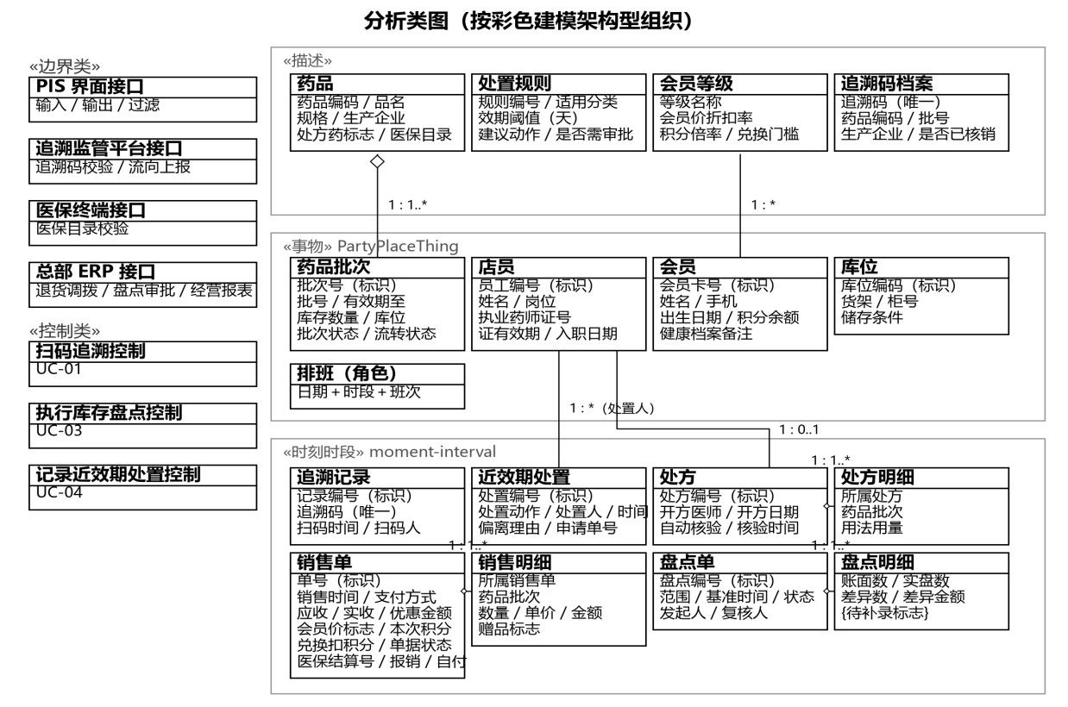
关系 | 类型 | 多重性 | 说明
药品 — 批次 | 组合 | 1 : 1..* | 批次依附于药品，药品删除则批次失去意义
药品 — 处置规则 | 关联 | 1 : * | 一个药品可适用多条规则（按分类、按处方药标志）
批次 — 近效期处置 | 关联 | 1 : * | 一个批次在其生命周期内可被多次处置
批次 — 销售明细 | 关联 | 1 : * | 销售必须落到具体批次（追溯需要）
销售单 — 销售明细 | 组合 | 1 : 1..* | 明细不可脱离销售单存在
会员 — 销售单 | 关联 | 1 : 0..1 | 允许匿名购买，member_id 可空（非会员价销售照常开单）
处方 — 批次 | 关联 | * : * | 一张处方含多个批次，一个批次可对应多张处方（经处方明细承载）
处方 — 处方明细 | 组合 | 1 : 1..* | *:* 按 P400 拆出的关联表；明细不可脱离处方存在
处方明细 — 药品批次 | 关联 | * : 1 | 每条明细落到具体批次（按批号级对应，满足药监追溯）
店员 — 近效期处置 | 关联（角色） | 1 : * | 处置人
店员 — 处方 | 关联（角色） | 1 : 0..1 | 处方登记／接收人（处方要素由系统自动核验，人工复核须持有效执业药师证）
盘点单 — 盘点明细 | 组合 | 1 : 1..* | 明细不可脱离盘点单存在（一单多条差异）
批次 — 盘点明细 | 关联 | 1 : * | 每条明细经追溯码落到具体批次，账实差异可归到批次
店员 — 盘点单 | 关联（角色） | 1 : * | 发起人与复核人两种角色（复核限店长担任）
销售单 — 处方 | 关联 | * : 0..1 | 处方药销售必须绑定处方（prescription_id）；非处方销售为空
销售单 — 销售单 | 关联（自反） | 1 : 0..* | 退货单经 return_of_id 指向原销售单，退货出库经库存变动回写台账
批次 — 库存变动 | 关联 | 1 : * | 任何改数唯一入口：每次变动写一条流水，qty_before＝上一条 qty_after 前后勾稽
会员 — 积分变动 | 关联 | 1 : * | 销售得分／兑换扣分／退货回滚逐条记账，balance_after 记变动后余额

3.2 分析序列图
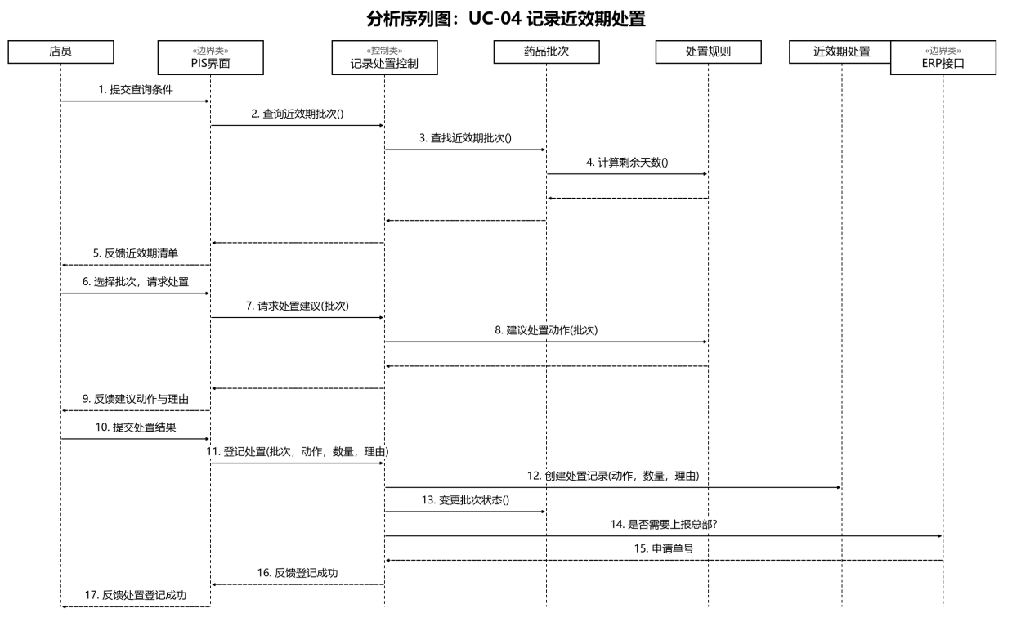
原则 | 本图体现 | 说明
专家原则 | 步骤 8：控制类向“处置规则”索取建议动作，而不是自己判断 | 判断依据是规则数据，规则对象才是拥有该资源的专家
老板原则 | 步骤 12：控制类请求“近效期处置”创建自己，而非直接修改批次状态 | 处置记录是所有处置信息的聚合根，向聚合结构发消息应先通过整体对象
可视原则 | 步骤 13：控制类调用 批次。变更状态（），而非 批次。设置状态（x） | 避免 get/set；状态的合法与否应封装在批次内部
（UC-03 盘点）专家原则 | 步骤 9：控制类向“药品批次”索取账面数量 | 账面数是批次的资源，控制类不自己另记一本账
（UC-03 盘点）老板原则 | 步骤 3／16：先由控制类请求“盘点单”建立自身，差异汇总后提交给盘点单 | 盘点单是聚合根，消息先发给整体对象，再由整体管明细
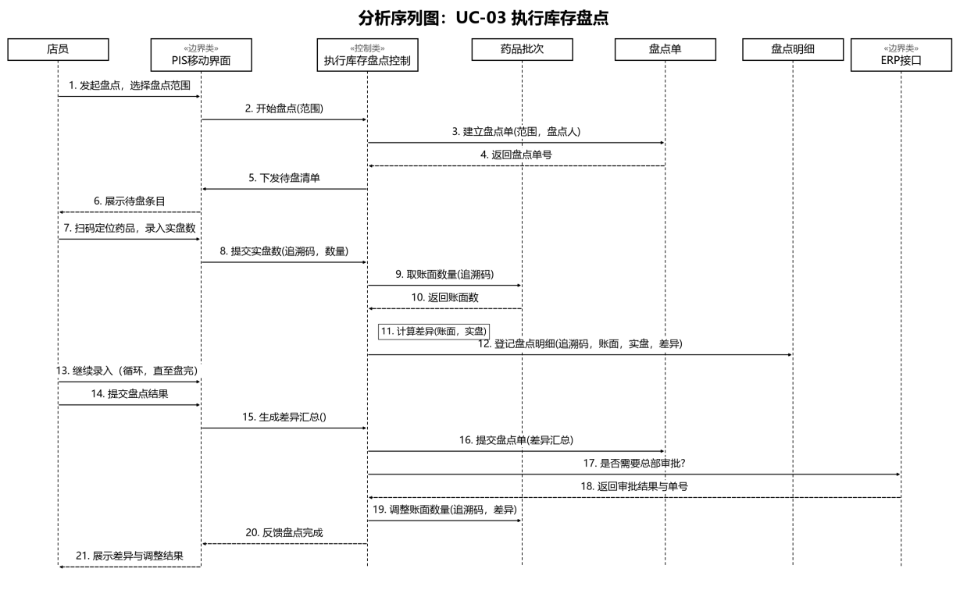

3.3 分析状态机图
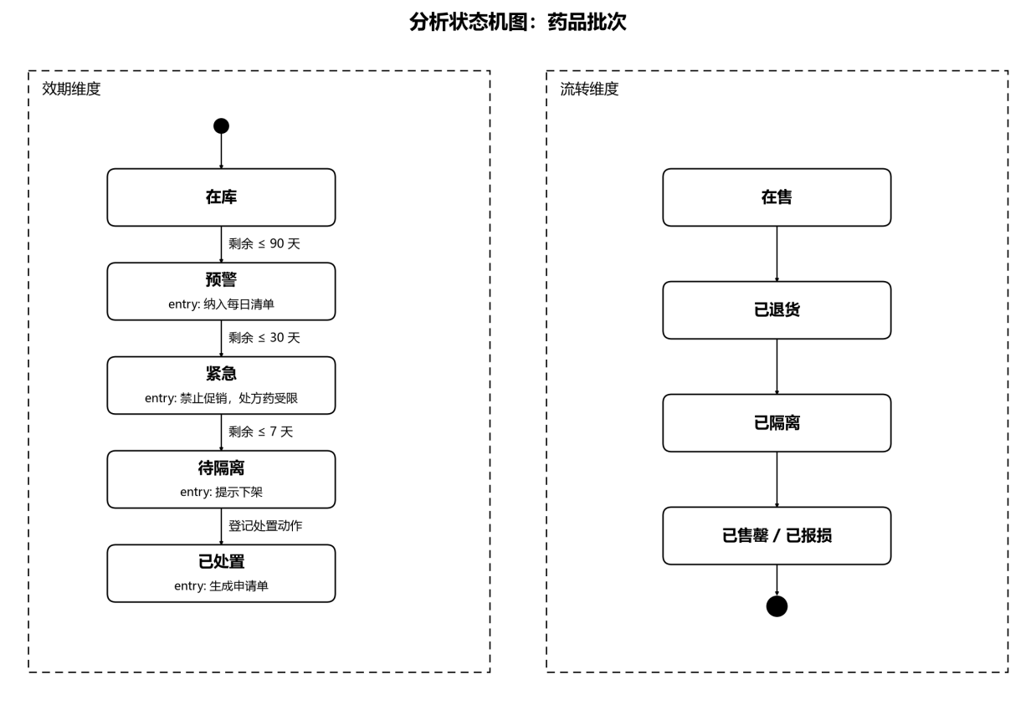

四、D－设计

4.1 建立数据层
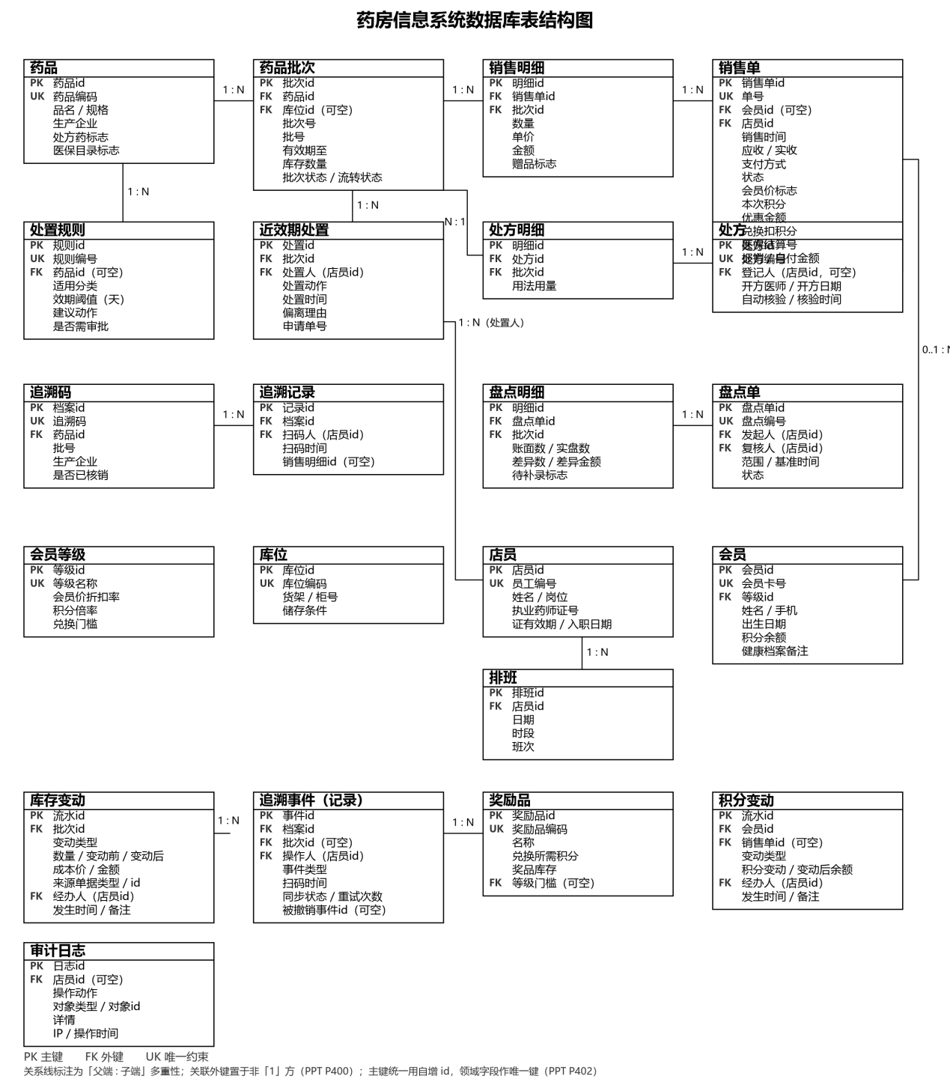
图中 PK=主键、FK=外键、UK=唯一约束，关系线画出表间主干；完整外键与索引清单见仓库 sql/schema.sql。
表 | 唯一约束 | 依据
药品 drug | 药品编码 | 商品档案主数据
药品批次 drug_batch | (药品id, 批次号) | UC-02 扩展 4a"批号在该药品下已存在"——批号只在同一药品内唯一
追溯码 trace_code | 追溯码 | UC-01 扩展 3a 校验依据
会员 member | 会员卡号 | 3.1 类图标注"会员卡号"
库位 storage_location | 库位编码 | 3.1 类图标注"库位编码"
销售单 sale_order | 单号 | —
排班 shift | (店员id, 日期, 班次) | 同一店员同日同班次仅一条
4.1.1 各表详细定义（属性｜类型｜是否可空｜约束／外键）
表 1 drug 药品（描述类）
属性名 | 类型 | 是否可空 | 约束／外键 | 说明
id | SERIAL | 否 | PK | 自增主键（P402 领域字段与主键分开）
drug_code | VARCHAR(32) | 否 | UK | 药品编码，门店内唯一
name | VARCHAR(128) | 否 |  | 品名
spec | VARCHAR(64) | 是 |  | 规格（如 0.25g×24 片）
manufacturer | VARCHAR(128) | 是 |  | 生产企业
is_prescription | BOOLEAN | 否 | DEFAULT FALSE | 处方药标志（处方药销售须关联处方）
in_medical_insurance | BOOLEAN | 否 | DEFAULT FALSE | 是否医保目录内
retail_price | NUMERIC(10,2) | 否 | DEFAULT 0，CHECK≥0 | 零售价（会员价＝零售价×等级折扣率）
cost_price | NUMERIC(10,2) | 否 | DEFAULT 0，CHECK≥0 | 成本价（库存金额、损耗金额的计算基准）

表 2 disposal_rule 处置规则（描述类）
属性名 | 类型 | 是否可空 | 约束／外键 | 说明
id | SERIAL | 否 | PK | 自增主键
rule_code | VARCHAR(32) | 否 | UK | 规则编号
drug_id | INTEGER | 是 | FK→drug.id | 指定药品；为空表示按分类通用
category | VARCHAR(64) | 是 |  | 适用分类（与 drug_id 二选一或叠加）
expiry_days | INTEGER | 否 |  | 效期阈值（天），如 90／30／7
suggested_action | VARCHAR(32) | 否 |  | 建议动作：退货／调拨／促销／下架隔离／报损
need_approval | BOOLEAN | 否 | DEFAULT FALSE | 执行该动作是否需总部审批

表 3 member_level 会员等级（描述类）
属性名 | 类型 | 是否可空 | 约束／外键 | 说明
id | SERIAL | 否 | PK | 自增主键
level_name | VARCHAR(32) | 否 | UK | 等级名称（普通／银卡／金卡）
discount_rate | NUMERIC(4,3) | 否 |  | 会员价折扣率（会员价=零售价×折扣率）
point_rate | NUMERIC(4,2) | 否 | DEFAULT 1 | 积分倍率（会员日在其上再翻倍）
redeem_threshold | INTEGER | 否 | DEFAULT 0 | 积分兑换门槛（单次最低兑换分）

表 4 trace_code 追溯码（描述类）
属性名 | 类型 | 是否可空 | 约束／外键 | 说明
id | SERIAL | 否 | PK | 自增主键
code | VARCHAR(64) | 否 | UK | 药品追溯码，全国唯一（UC-01 扫码对象）
drug_id | INTEGER | 否 | FK→drug.id | 所属药品
batch_no | VARCHAR(64) | 否 |  | 生产批号（与批次表逻辑对应）
manufacturer | VARCHAR(128) | 是 |  | 生产企业（码上信息，扫码即得）
verified | BOOLEAN | 否 | DEFAULT FALSE | 是否已核销（防重复扫码）

表 5 storage_location 库位（事物类）
属性名 | 类型 | 是否可空 | 约束／外键 | 说明
id | SERIAL | 否 | PK | 自增主键
location_code | VARCHAR(32) | 否 | UK | 库位编码
shelf_no | VARCHAR(32) | 是 |  | 货架号
cabinet_no | VARCHAR(32) | 是 |  | 柜号（如阴凉柜、麻精柜）
storage_condition | VARCHAR(64) | 是 |  | 储存条件（常温／阴冷／冷藏）
表 6 drug_batch 药品批次（事物类）
属性名 | 类型 | 是否可空 | 约束／外键 | 说明
id | SERIAL | 否 | PK | 自增主键
drug_id | INTEGER | 否 | FK→drug.id | 所属药品（1:* 外键放"多"方，P400）
location_id | INTEGER | 是 | FK→storage_location.id | 所在库位；可空=尚未上架（0..1）
batch_no | VARCHAR(64) | 否 | UK(drug_id,batch_no) | 生产批号，同一药品内唯一
expire_date | DATE | 否 |  | 有效期至（效期分级 expiryLevel() 的输入）
stock_qty | INTEGER | 否 | DEFAULT 0 | 库存数量（销售扣减、盘点校正）
batch_status | VARCHAR(16) | 否 | DEFAULT '在库' | 批次状态（效期维度状态机）
flow_status | VARCHAR(16) | 否 | DEFAULT '正常' | 流转状态（正常／锁定／停售，流转维度）

表 7 staff 店员（含店长）（事物类）
属性名 | 类型 | 是否可空 | 约束／外键 | 说明
id | SERIAL | 否 | PK | 自增主键
employee_no | VARCHAR(32) | 否 | UK | 员工编号
name | VARCHAR(64) | 否 |  | 姓名
post | VARCHAR(32) | 否 |  | 岗位：店员／店长（泛化用类型列，不分公司）
pharmacist_no | VARCHAR(64) | 是 |  | 执业药师证号（持证者方可人工复核处方）
pharmacist_expire | DATE | 是 |  | 药师证有效期
hired_date | DATE | 是 |  | 入职日期

表 8 member 会员（事物类）
属性名 | 类型 | 是否可空 | 约束／外键 | 说明
id | SERIAL | 否 | PK | 自增主键
card_no | VARCHAR(32) | 否 | UK | 会员卡号（报号即识别）
level_id | INTEGER | 否 | FK→member_level.id | 所属等级（决定会员价与积分倍率）
name | VARCHAR(64) | 是 |  | 姓名
phone | VARCHAR(20) | 是 |  | 手机号
birth_date | DATE | 是 |  | 出生日期（用药安全核对）
total_points | INTEGER | 否 | DEFAULT 0 | 积分余额（兑换奖品时扣减）
health_note | TEXT | 是 |  | 健康档案备注（过敏史等）

表 9 shift 排班（角色）
属性名 | 类型 | 是否可空 | 约束／外键 | 说明
id | SERIAL | 否 | PK | 自增主键
staff_id | INTEGER | 否 | FK→staff.id | 当班店员（1:* 外键放"多"方）
work_date | DATE | 否 | UK(staff_id,work_date,shift_no) | 排班日期
time_range | VARCHAR(32) | 否 |  | 时段（如 08:00–14:00）
shift_no | VARCHAR(16) | 否 |  | 班次（早班／晚班）

表 10 trace_record 追溯事件（时刻时段类）
属性名 | 类型 | 是否可空 | 约束／外键 | 说明
id | SERIAL | 否 | PK | 自增主键
trace_code_id | INTEGER | 否 | FK→trace_code.id | 被扫的追溯码
event_type | VARCHAR(16) | 否 | DEFAULT '入库' | 事件类型：入库／销售出库／退货入库／撤销（一码多事件）
batch_id | INTEGER | 是 | FK→drug_batch.id | 事件发生的批次
staff_id | INTEGER | 否 | FK→staff.id | 扫码人（谁在班谁扫）
scanned_at | TIMESTAMP | 否 | DEFAULT CURRENT_TIMESTAMP | 扫码时间
sale_item_id | INTEGER | 是 | （逻辑关联 sale_item.id） | 关联销售明细；可空=先扫码后开单
sync_status | VARCHAR(16) | 否 | DEFAULT '已同步' | 监管平台同步状态：已同步／待补传／补传失败
synced_at | TIMESTAMP | 是 |  | 同步成功时间
retry_count | INTEGER | 否 | DEFAULT 0 | 补传重试次数
revokes_id | INTEGER | 是 |  | 撤销事件指向被撤销的原事件 id

表 11 prescription 处方（时刻时段类）
属性名 | 类型 | 是否可空 | 约束／外键 | 说明
id | SERIAL | 否 | PK | 自增主键
rx_no | VARCHAR(32) | 否 | UK | 处方编号
staff_id | INTEGER | 是 | FK→staff.id | 登记／接收店员；人工复核须持有效药师证
doctor_licence | VARCHAR(32) | 是 |  | 医师执业证书编号（处方要素）
doctor_name | VARCHAR(64) | 否 |  | 开方医师
diagnosis | VARCHAR(256) | 是 |  | 临床诊断（处方要素）
rx_type | VARCHAR(16) | 否 | DEFAULT '电子处方' | 电子处方／纸质处方
channel | VARCHAR(32) | 否 | DEFAULT 'PIS 手机端' | 登记渠道（手机端直接开方）
rx_date | DATE | 否 |  | 开方日期
auto_verified | BOOLEAN | 否 | DEFAULT FALSE | 是否通过自动核验
verified_at | TIMESTAMP | 是 |  | 核验时间
reviewer_id | INTEGER | 是 | FK→staff.id | 复核药师（须持有效执业药师证，应用层校验）
status | VARCHAR(16) | 否 | DEFAULT '已归档' | 处方状态
sign_hash | VARCHAR(128) | 是 |  | 医师电子签名摘要（防篡改）
valid_until | TIMESTAMP | 是 |  | 处方有效期
retained_until | TIMESTAMP | 是 |  | 保存到期日（GSP 处方保存不少于 5 年）

表 12 prescription_item 处方明细（关联表）（时刻时段类）
属性名 | 类型 | 是否可空 | 约束／外键 | 说明
id | SERIAL | 否 | PK | 自增主键
prescription_id | INTEGER | 否 | FK→prescription.id | 所属处方（*:* 拆表后的两个外键之一）
batch_id | INTEGER | 否 | FK→drug_batch.id | 指向具体批次（同品名不同批号效期不同）
dosage | VARCHAR(128) | 否 |  | 用法用量
表 13 sale_order 销售单（时刻时段类）
属性名 | 类型 | 是否可空 | 约束／外键 | 说明
id | SERIAL | 否 | PK | 自增主键
order_no | VARCHAR(32) | 否 | UK | 销售单号
prescription_id | INTEGER | 是 | FK→prescription.id | 处方药销售必须绑定处方；非处方销售为空
member_id | INTEGER | 是 | FK→member.id | 会员；可空=匿名购药（非会员价销售）
staff_id | INTEGER | 否 | FK→staff.id | 收银店员
sold_at | TIMESTAMP | 否 | DEFAULT CURRENT_TIMESTAMP | 销售时间（会员日判定输入）
receivable | NUMERIC(10,2) | 否 |  | 应收金额（按会员价／非会员价算出）
received | NUMERIC(10,2) | 否 |  | 实收金额
pay_method | VARCHAR(16) | 否 |  | 支付方式：现金／扫码／医保
status | VARCHAR(16) | 否 | DEFAULT '已完成' | 单据状态
is_member_price | BOOLEAN | 否 | DEFAULT FALSE | 会员价标志（本单是否按会员价计价）
points_earned | INTEGER | 否 | DEFAULT 0 | 本单新累积分（memberPoints()：逢 8 双倍）
discount_amount | NUMERIC(10,2) | 否 | DEFAULT 0 | 优惠金额（会员价让利＋促销折扣，参照零售报表口径）
points_redeemed | INTEGER | 否 | DEFAULT 0 | 本单兑换扣减积分（积分换奖品时>0）
insurance_no | VARCHAR(32) | 是 | — | 医保结算单号（医保终端回执；非医保单为空）
insurance_amount | NUMERIC(10,2) | 否 | DEFAULT 0 | 医保报销金额
self_pay_amount | NUMERIC(10,2) | 否 | DEFAULT 0 | 个人自付金额（报销=应收−自付−优惠，应用层校验）
return_of_id | INTEGER | 是 | FK→sale_order.id | 退货单指向原销售单（退货出库经库存变动回写）

表 14 sale_item 销售明细（时刻时段类）
属性名 | 类型 | 是否可空 | 约束／外键 | 说明
id | SERIAL | 否 | PK | 自增主键
sale_order_id | INTEGER | 否 | FK→sale_order.id | 所属销售单（组合，外键不为空，P400）
batch_id | INTEGER | 否 | FK→drug_batch.id | 售出批次（批号级追溯，扣减该批库存）
quantity | INTEGER | 否 | CHECK(quantity>0) | 数量
unit_price | NUMERIC(10,2) | 否 |  | 成交单价（会员价或零售价）
amount | NUMERIC(10,2) | 否 |  | 金额=数量×单价（冗余列，P403 便于对账）
is_gift | BOOLEAN | 否 | DEFAULT FALSE | 赠品／积分兑换出库标志（单价记 0）
reward_id | INTEGER | 是 | FK→reward_item.id | 积分兑换出库指向奖励品（单价记 0）

表 15 expiry_disposal 近效期处置（时刻时段类）
属性名 | 类型 | 是否可空 | 约束／外键 | 说明
id | SERIAL | 否 | PK | 自增主键
batch_id | INTEGER | 否 | FK→drug_batch.id | 被处置批次
staff_id | INTEGER | 否 | FK→staff.id | 处置人
quantity | INTEGER | 否 | DEFAULT 0 | 处置数量（≤批次在库数，应用层校验）
action | VARCHAR(16) | 否 |  | 处置动作：退货／调拨／促销／下架隔离／报损
disposed_at | TIMESTAMP | 否 | DEFAULT CURRENT_TIMESTAMP | 处置时间
deviation_note | TEXT | 是 |  | 偏离系统建议的理由（偏离时必填，应用层校验）
apply_no | VARCHAR(32) | 是 |  | 申请单号（退货／调拨需总部审批时）
status | VARCHAR(16) | 否 | DEFAULT '已登记' | 状态：已登记／待审批／已通过／已驳回／待重试／已撤销
approved_by | INTEGER | 是 | FK→staff.id | 审批人（总部审批的落点）
approved_at | TIMESTAMP | 是 |  | 审批时间
retry_count | INTEGER | 否 | DEFAULT 0 | 上报总部失败后的重试次数
last_error | VARCHAR(256) | 是 |  | 最近一次失败原因（待重试时展示）
revoked_at | TIMESTAMP | 是 |  | 撤销时间
revoke_reason | VARCHAR(256) | 是 |  | 撤销原因

表 16 stocktake 盘点单（时刻时段类）
属性名 | 类型 | 是否可空 | 约束／外键 | 说明
id | SERIAL | 否 | PK | 自增主键
take_no | VARCHAR(32) | 否 | UK | 盘点编号（一季度一张）
scope | VARCHAR(128) | 是 |  | 盘点范围（全店／某类）
base_time | TIMESTAMP | 否 |  | 账面基准时间（动态盘点冻结时点）
take_mode | VARCHAR(16) | 否 | DEFAULT '动态盘点' | 动态盘点（销售照常，按基准时点冻结账面快照）
status | VARCHAR(16) | 否 | DEFAULT '进行中' | 状态：进行中／待复核／已调账
initiated_by | INTEGER | 否 | FK→staff.id | 发起人（谁在班谁发起）
reviewed_by | INTEGER | 是 | FK→staff.id | 复核人（店长，应用层校验岗位）
finished_at | TIMESTAMP | 是 |  | 盘点结束时间（生成差异清单）
approved_at | TIMESTAMP | 是 |  | 审批通过时间（通过后写盘点调整流水回写台账）

表 17 stocktake_item 盘点明细（时刻时段类）
属性名 | 类型 | 是否可空 | 约束／外键 | 说明
id | SERIAL | 否 | PK | 自增主键
stocktake_id | INTEGER | 否 | FK→stocktake.id | 所属盘点单（组合，外键不为空）
batch_id | INTEGER | 否 | FK→drug_batch.id | 被盘批次
counted_qty | INTEGER | 否 | DEFAULT 0 | 已盘数量（扫码累计；未盘＝0，支持续盘）
book_qty | INTEGER | 否 |  | 账面数
actual_qty | INTEGER | 否 |  | 实盘数（手机扫码录入）
diff_qty | INTEGER | 否 |  | 差异数=实盘−账面
diff_amount | NUMERIC(10,2) | 否 |  | 差异金额（损耗看板数据源）
pending_entry | BOOLEAN | 否 | DEFAULT FALSE | 待补录标志（当班未录完可续盘）

表 18 reward_item 积分兑换奖励品（描述类）
属性名 | 类型 | 是否可空 | 约束／外键 | 说明
id | SERIAL | 否 | PK | 自增主键
reward_code | VARCHAR(32) | 否 | UK | 奖励品编码
name | VARCHAR(128) | 否 |  | 奖品名称
points_cost | INTEGER | 否 | CHECK(>0) | 兑换所需积分
stock_qty | INTEGER | 否 | DEFAULT 0 | 奖品库存
level_limit_id | INTEGER | 是 | FK→member_level.id | 兑换等级门槛；空＝不限等级
status | VARCHAR(16) | 否 | DEFAULT '在售' | 上下架状态

表 19 stock_movement 库存变动（时刻时段类）
属性名 | 类型 | 是否可空 | 约束／外键 | 说明
id | SERIAL | 否 | PK | 自增主键
batch_id | INTEGER | 否 | FK→drug_batch.id | 变动批次
movement_type | VARCHAR(16) | 否 |  | 期初入库／采购入库／销售出库／销售退回／盘点调整／报废出库／赠品出库
quantity | INTEGER | 否 |  | 变动数量（入正出负）
qty_before | INTEGER | 否 |  | 变动前数量＝上一条流水的 qty_after（前后勾稽）
qty_after | INTEGER | 否 | CHECK(≥0) | 变动后数量（台账现值）
cost_price | NUMERIC(10,2) | 否 | DEFAULT 0 | 成本单价
amount | NUMERIC(10,2) | 否 | DEFAULT 0 | 变动金额
source_type | VARCHAR(32) | 否 |  | 来源单据类型
source_id | INTEGER | 是 |  | 来源单据 id
stocktake_id | INTEGER | 是 | FK→stocktake.id | 盘点调整时指向盘点单
sale_order_id | INTEGER | 是 | FK→sale_order.id | 销售出库／退回时指向销售单
staff_id | INTEGER | 是 | FK→staff.id | 操作人
occurred_at | TIMESTAMP | 否 | DEFAULT CURRENT_TIMESTAMP | 发生时间
remark | VARCHAR(256) | 是 |  | 备注

表 20 point_log 积分变动（时刻时段类）
属性名 | 类型 | 是否可空 | 约束／外键 | 说明
id | SERIAL | 否 | PK | 自增主键
member_id | INTEGER | 否 | FK→member.id | 会员
sale_order_id | INTEGER | 是 | FK→sale_order.id | 关联销售单
change_type | VARCHAR(16) | 否 |  | 销售得分／兑换扣分／退货回滚／手工调整
points | INTEGER | 否 |  | 变动分值（正＝得分，负＝扣分；会员日逢 8 双倍在销售得分体现）
balance_after | INTEGER | 否 |  | 变动后余额（逐笔记账）
operated_by | INTEGER | 是 | FK→staff.id | 操作店员
occurred_at | TIMESTAMP | 否 | DEFAULT CURRENT_TIMESTAMP | 发生时间
remark | VARCHAR(256) | 是 |  | 备注

表 21 audit_log 操作审计日志（时刻时段类）
属性名 | 类型 | 是否可空 | 约束／外键 | 说明
id | SERIAL | 否 | PK | 自增主键
staff_id | INTEGER | 是 | FK→staff.id | 操作人
action | VARCHAR(32) | 否 |  | 操作类型（登录／审批／调账／撤销等）
target_type | VARCHAR(32) | 否 |  | 对象类型（单据表名）
target_id | INTEGER | 是 |  | 对象 id
detail | TEXT | 是 |  | 操作明细（改前改后值）
ip | VARCHAR(64) | 是 |  | 操作终端 IP
created_at | TIMESTAMP | 否 | DEFAULT CURRENT_TIMESTAMP | 发生时间

